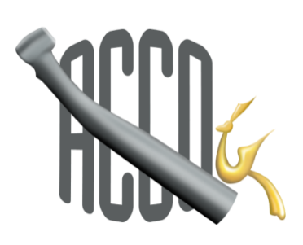

Ассоциация общественных объединений «Стоматологическая Ассоциация России»
Региональная общественная организация «Ассоциация стоматологов Смоленской области» (АССО) (СтАР)
ОГАУЗ «Смоленская областная клиническая стоматологическая поликлиника»

ПРОГРАММА
Научно-практическая конференция «Дополнительные методы исследования в стоматологии»
19 мая 2020г., г. Смоленск
Конференция ставит целью приобретение знаний, умений и навыков по применению и интерпретации результатов дополнительных методов обследования в повседневной практике врачей стоматологов. Учебное мероприятие поможет сформировать понимание, как дополнительные методы диагностики помогают в распознавании большинства заболеваний зубочелюстной системы у лиц разных возрастных групп в любом разделе амбулаторной стоматологической практики. Задача дополнительных методов исследования обеспечить стандарт качества лечения. Полученные знания помогут специалистам всех стоматологических профилей при составлении комплексного плана лечения.
9.00 – 10.00 Регистрация
10.00 – 13.00 Лекция: «Трехмерная лучевая диагностика в стоматологии. Периодонтит в 3D по МКБ-10»
Лектор: Рогацкин Дмитрий Васильевич – врач – рентгенолог объединения стоматологических клиник «ОРТОС». Базовая специальность - врач-стоматолог.
13.00 – 13.10 Сессия «вопрос-ответ»
13.10 – 13.30 Перерыв
13.30 – 15.00 Лекция: «Цифровой анализ и планирование при проведении комплексного реконструктивного лечения»
Лектор: Прыгунов Константин Александрович – врач стоматолог DS Стоматология г. Калуга, аспирант кафедры ортопедической стоматологии с курсом ортодонтии ФГБОУ ВО СГМУ
15.00 – 15.05 Сессия «вопрос-ответ»

